第2课时 共价键的键能 原子晶体
[学习目标定位] 1.熟知共价键键能、键长的概念，掌握共价键的键能与化学反应过程中能量变化之间的关系。2.能根据原子晶体的概念及结构特点判断晶体类型，会分析推测其物理性质。
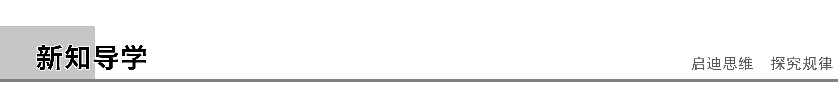
一、共价键的键能与化学反应的反应热
1．共价键的键能
(1)键能：在101 kPa、298 K条件下，1 mol气态AB分子生成气态A原子和B原子的过程中所吸收的能量，称为AB间共价键的键能。其单位为kJ·mol^{－1}。
(2)应用：
共价键 | H—F | H—Cl | H—Br | H—I
键能/kJ·mol^{－1} | 567 | 431 | 366 | 298

①若使2 mol H—Cl键断裂为气态原子，则发生的能量变化是吸收862_kJ的能量。
②表中共价键最难断裂的是H—F，最易断裂的是H—I。
③由表中键能大小数据说明键能与分子稳定性的关系：HF、HCl、HBr、HI的键能依次减小，说明四种分子的稳定性依次减弱，即最稳定的是HF，最不稳定的是HI。
2．共价键的键长
(1)概念：形成共价键的两个原子核间的平均间距，因此原子半径决定化学键的键长，原子半径越小，共价键的键长越短。
(2)应用：共价键的键长越短，往往键能越大，这表明共价键越稳定，反之亦然。
(1)共价键强弱的判断
①由原子半径和共用电子对数判断：成键原子的原子半径越小，共用电子对数越多，则共价键越牢固，含有该共价键的分子越稳定。
②由键能判断：共价键的键能越大，共价键越牢固，破坏共价键消耗的能量越多。
③由键长判断：共价键的键长越短，共价键越牢固，破坏共价键消耗的能量越多。
④由电负性判断：元素的电负性越大，该元素的原子对共用电子对的吸引力越大，形成的共价键越稳定。
(2)键能与化学反应过程中的能量关系
①化学反应过程中，旧键断裂所吸收的总能量大于新键形成所放出的总能量，反应为吸热反应，反之则为放热反应。
②定量关系：能量变化＝反应物键能总和－生成物键能总和，即ΔH＝E_{反应物}－E_{生成物}。
例1 下列说法正确的是( )
A．分子中键能越大，表示分子拥有的能量越高，共价键越难断裂
B．分子中键长越长，表示成键原子轨道重叠越大，键越牢固
C．化学键形成的过程是一个吸收能量的过程
D．化学键形成的过程是一个放出能量的过程
答案 D
解析 键能越大，表示破坏该键需要的能量越大，并不是分子拥有的能量越大；键长越长，表示成键的两原子的核间距越长，分子越不稳定；化学键的形成是原子由高能量状态向稳定状态(低能量)转变的过程，所以是一个放热过程。
例2 下表列出部分化学键的键能：
化学键 | Si—O | Si—Cl | H—H | H—Cl | Si—Si | Si—C | Cl—Cl
键能/kJ·mol^{－1} | 460 | 360 | 436 | 431 | 176 | 347 | 243

据此判断下列说法正确的是( )
A．表中最稳定的共价键是Si—Si键
B．Cl₂(g)―→2Cl(g) ΔH＝－243 kJ·mol^{－1}
C．H₂(g)＋Cl₂(g)===2HCl(g) ΔH＝－183 kJ·mol^{－1}
D．根据表中数据能计算出SiCl₄(g)＋2H₂(g)===Si(s)＋4HCl(l)的ΔH
答案 C
解析 键能越大形成的化学键越稳定，表中键能最大的是Si—O键，则最稳定的共价键是Si—O键，A错误；氯气变为氯原子吸收的能量等于氯气中断裂化学键需要的能量，Cl₂(g)―→2Cl(g) ΔH＝243 kJ·mol^{－1}，B错误；依据键能计算反应焓变＝反应物键能总和－生成物键能总和，ΔH＝436 kJ·mol^{－1}＋243 kJ·mol^{－1}－2×431 kJ·mol^{－1}＝－183 kJ·mol^{－1}，H₂(g)＋Cl₂(g)===2HCl(g) ΔH＝－183 kJ·mol^{－1}，C正确； HCl(g)===HCl(l)的ΔH未告知，故无法计算SiCl₄(g)＋2H₂(g)===Si(s)＋4HCl(l)的ΔH, D错误。
二、原子晶体的概念及其性质
1．概念及组成
(1)概念：相邻原子间以共价键相结合形成的具有空间立体网状结构的晶体，称为原子晶体。
(2)构成微粒：原子晶体中的微粒是原子，原子与原子之间的作用力是共价键。

2．两种典型原子晶体的结构
(1)金刚石的晶体结构模型如图所示。回答下列问题：
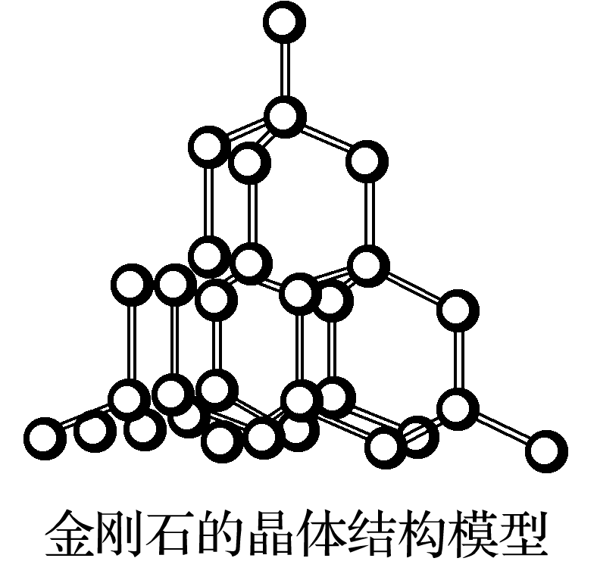
①在晶体中每个碳原子以4个共价单键对称地与相邻的4个碳原子相结合，形成正四面体结构，这些正四面体向空间发展，构成彼此联结的立体网状结构。
②晶体中相邻碳碳键的夹角为109.5°。
③最小环上有6个碳原子，晶体中C原子个数与C—C键数之比为1∶2。
④晶体中C—C键键长很短，键能很大，故金刚石的硬度很大，熔点很高。
(2)二氧化硅晶体结构模型如图所示。回答下列问题：
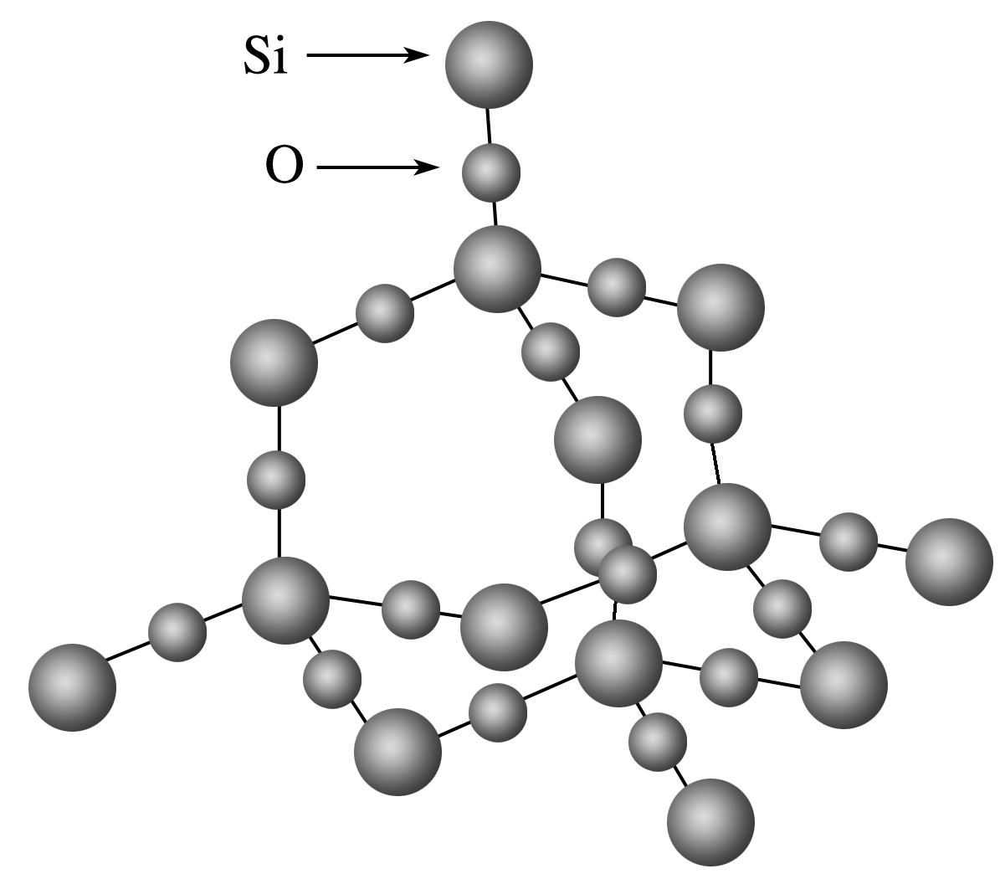
①每个硅原子都以4个共价单键与4个氧原子结合，每个氧原子与2个硅原子结合，向空间扩展，构成空间网状结构。
②晶体中最小的环为6个硅原子、6个氧原子组成的12元环，硅、氧原子个数比为1∶2。
3．特性
由于原子晶体中原子间以较强的共价键相结合，故原子晶体：①熔、沸点很高，②硬度大，③一般不导电，④难溶于溶剂。
4．常见的原子晶体
常见的非金属单质，如金刚石(C)、硼(B)、晶体硅(Si)等；某些非金属化合物，如碳化硅(SiC)、氮化硼(BN)、二氧化硅(SiO₂)等。
(1)构成原子晶体的微粒是原子，其相互作用是共价键。
(2)原子晶体中不存在单个分子，化学式仅仅表示的是物质中的原子个数比关系，不是分子式。
例3 根据下列物质的性质，判断其属于原子晶体的是( )
A．熔点2 700 ℃，导电性强，延展性强
B．无色晶体，熔点3 550 ℃，不导电，质硬，难溶于水和有机溶剂
C．无色晶体，能溶于水，质硬而脆，熔点为800 ℃，熔化时能导电
D．熔点－56.6 ℃，微溶于水，硬度小，固态或液态时不导电
答案 B
解析 原子晶体一般不导电，没有延展性，A项错误；原子晶体难溶于水，C项错误；原子晶体一般熔点很高，硬度很大，D项错误。
例4 下列关于SiO₂和金刚石的叙述正确的是( )
A．SiO₂晶体结构中，每个Si原子与2个O原子直接相连
B．通常状况下，60 g SiO₂晶体中含有的分子数为N_{A}(N_{A}表示阿伏加德罗常数)
C．金刚石网状结构中，由共价键形成的碳原子环中，最小的环上有6个碳原子
D．1 mol金刚石中含4N_{A}个C—C键
答案 C
解析 A项，二氧化硅晶体结构中，每个Si原子形成四个共价键，所以每个Si原子与4个O原子直接相连，错误；B项，二氧化硅是由Si原子和O原子构成的原子晶体，所以二氧化硅晶体结构中没有分子，错误；C项，金刚石晶体结构为空间立体网状结构，共价键形成的碳原子环中，最小的环上有6个碳原子，正确；D项，金刚石中每个C原子形成4个C—C键，利用切割法知，每个C原子含有2个C—C键，错误。
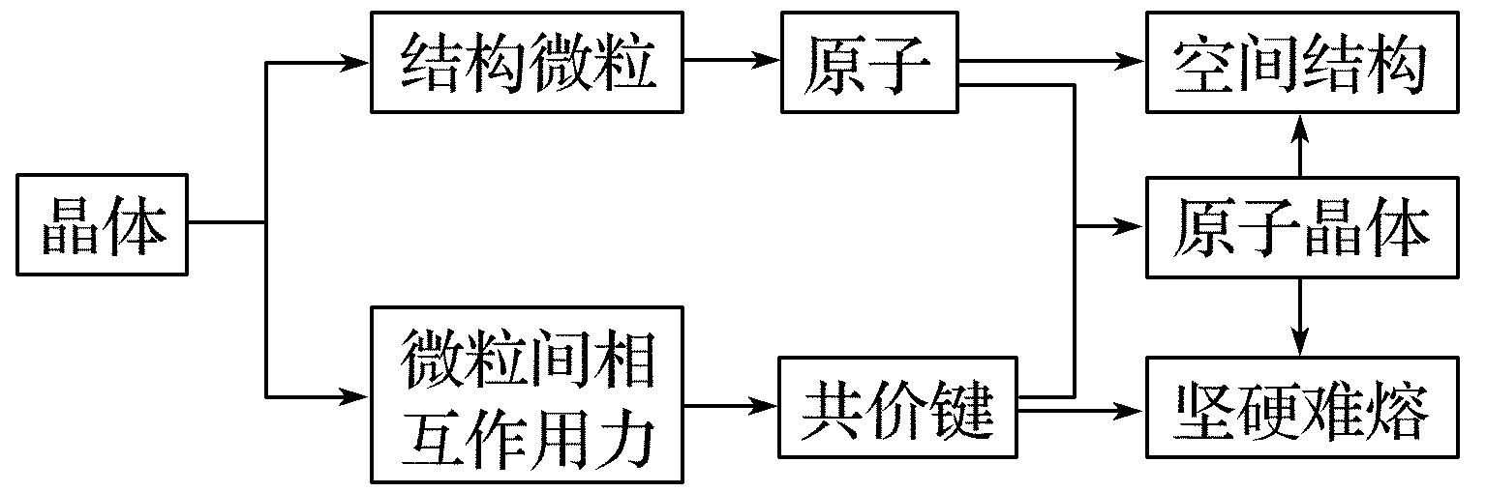
反应热(ΔH)＝反应物总键能－生成物总键能。
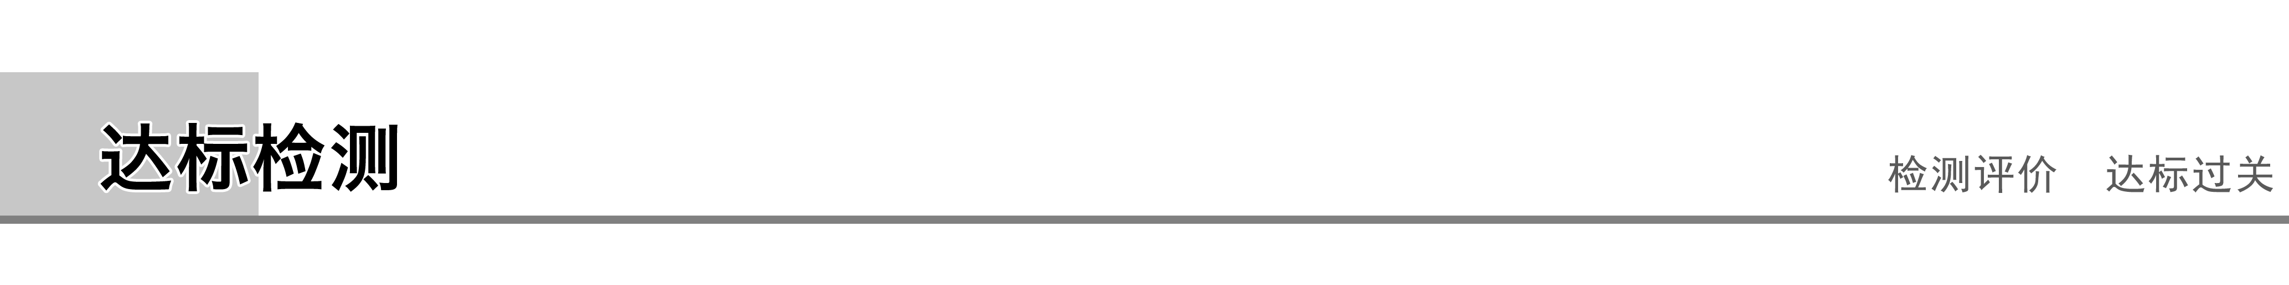
1．N—H键键能的含义是( )
A．由N和H形成1 mol NH₃所放出的能量
B．把1 mol NH₃中的共价键全部拆开所吸收的热量
C．拆开约6.02×10²³ 个N—H键所吸收的热量
D．形成1个N—H键所放出的热量
答案 C
解析 N—H键的键能是指形成1 mol N—H键放出的能量或拆开1 mol N—H键所吸收的能量，不是指形成1个N—H键释放的能量。1 mol NH₃中含有3 mol N—H键，拆开1 mol NH₃或形成1 mol NH₃吸收或放出的能量应是1 mol N—H键键能的3倍。
2．下列说法不正确的是( )
A．键能越小，表示化学键越牢固，越难以断裂
B．成键的两原子核越近，键长越短，化学键越牢固，性质越稳定
C．破坏化学键时消耗能量，而形成化学键时释放能量
D．键能、键长只能定性地分析化学键的强弱
答案 A
解析 键能越大，断开该键所需的能量越多，化学键越牢固，性质越稳定，故A错误；B、C、D均正确。
3．下列有关原子晶体的叙述中正确的是( )
A．原子晶体中只存在非极性共价键
B．原子晶体的熔点一定比金属晶体的高
C．在SiO₂晶体中，1个硅原子和2个氧原子形成2个共价键
D．石英晶体是直接由硅原子和氧原子通过共价键所形成的空间网状结构的晶体
答案 D
解析 原子晶体单质中含有非极性键，原子晶体化合物中存在极性共价键；在SiO₂晶体中，1个硅原子与周围4个氧原子形成4个Si—O键；金属晶体的熔点差别很大，有些金属晶体(如W)熔点可能高于某些原子晶体的熔点。
4．氮氧化铝(AlON)属于原子晶体，是一种超强透明材料。下列描述错误的是( )
A．AlON和石英的化学键类型相同
B．电解熔融AlON可得到Al
C．AlON的N元素化合价为－1价
D．AlON和石英晶体类型相同
答案 B
解析 A项，AlON和石英均属于原子晶体，均只含有共价键，正确；B项，AlON属于原子晶体，只含有共价键，熔融时不导电，而Al₂O₃属于离子晶体，熔融时能导电，所以电解熔融Al₂O₃能得到Al，错误；C项，AlON中O为－2价，Al为＋3价，所以N元素的化合价为－1价，正确；D项，AlON和石英均属于原子晶体，正确。
5．碳化硅(SiC)的一种晶体具有类似金刚石的结构，其中碳原子与硅原子的位置是交替的，在下列三种晶体中，它们的熔点从高到低的顺序是( )
①金刚石 ②晶体硅 ③碳化硅
A．①③② B．②③①
C．③①② D．②①③
答案 A
解析 这三种晶体属于同种类型，熔化时需破坏共价键，①金刚石中为C—C键，②晶体硅中为Si—Si键，③SiC中为Si—C键，由原子半径可知Si—Si键键长最大，C—C键键长最短，键长越短共价键越稳定，破坏时需要的热量越多，故熔点从高到低顺序为①③②。
6．碳和硅的有关化学键键能如下所示，简要分析和解释下列有关事实：
化学键 | C—C | C—H | C—O | Si—Si | Si—H | Si—O
键能/kJ·mol^{－1} | 356 | 413 | 336 | 226 | 318 | 452

回答下列问题：
(1)硅与碳同族，也有系列氢化物，但硅烷在种类和数量上都远不如烷烃多，原因是________________________________________________________________________
________________________________________________________________________。
(2)SiH₄的稳定性小于CH₄，更易生成氧化物，原因是
________________________________________________________________________。
答案 (1)C—C键和C—H键较强，所形成的烷烃稳定，而硅烷中Si—Si键和Si—H键的键能较低，易断裂，导致长链硅烷难以生成
(2)C—H键的键能大于C—O键，C—H键比C—O键稳定，而Si—H的键能却远小于Si—O键，所以Si—H键不稳定而倾向于形成稳定性更强的Si—O键
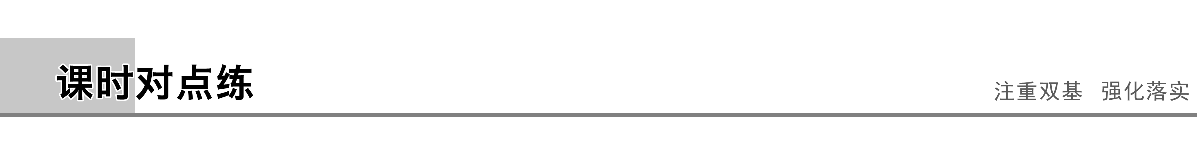
[对点训练]
题组一 共价键的键能、键长及应用
1．下列叙述中的距离属于键长的是( )
A．氨分子中两个氢原子间的距离
B．氯分子中两个氯原子间的距离
C．金刚石中任意两个相邻的碳原子核间的距离
D．氯化钠中相邻的氯离子和钠离子核间的距离
答案 C
解析 键长是指形成共价键的两个原子核间的距离，仅仅说成是原子间的距离是错误的。A项，NH₃分子中的两个H原子间不存在化学键，错误；B项，未指出是核间距离，错误；C项，金刚石中只要两个碳原子相邻，它们之间就有共价键，正确；D项，NaCl中的阴、阳离子之间形成离子键，没有键长。
2．根据键能数据(H—Cl 431 kJ·mol^{－1}，H—I 298 kJ·mol^{－1})，可得出的结论是( )
A．HI比HCl稳定
B．HI比HCl熔、沸点高
C．溶于水时，HI比HCl更容易电离，所以氢碘酸是强酸
D．拆开等物质的量的HI和HCl，HI消耗的能量多
答案 C
解析 A项，化学键的键能越大，化学键越稳定，越不易发生电离、不易发生分解反应，H—Cl的键能大于H—I的，说明HCl的稳定性大于HI，错误；B项，分子晶体的熔、沸点与分子间作用力有关，相对分子质量越大，分子间作用力越强，熔、沸点越高，与化学键强弱无关，错误；C项，键能越小越容易发生电离，H—Cl的键能大于H—I的，所以HI分子比HCl更容易电离，氢碘酸是强酸，正确；D项，键能越大，拆开相同物质的量的物质时消耗能量越多，拆开相同物质的量的HI分子比HCl消耗的能量小，错误。
3．从实验测得不同物质中氧氧之间的键长和键能的数据如下：
O—O键  数据 | O | O | O₂ | O
键长/10^{－12} m | 149 | 128 | 121 | 112
键能/kJ·mol^{－1} | x | y | z＝494 | w＝628

其中x、y的键能数据尚未测定，但可根据规律性推导键能的大小顺序为w>z>y>x；该规律性是( )
A．成键的电子数越多，键能越大
B．键长越长，键能越小
C．成键所用的电子数越少，键能越大
D．成键时电子对越偏移，键能越大
答案 B
解析 共用一对共用电子对形成一个共价键，所以成键电子数越多，共价键数越多，但键能不一定大，A错误；键长越长，说明轨道的重合程度越小，越容易断裂，键能越小，B正确；成键电子数越多，键能越大，C错误；电子对越偏移说明极性越大，和键能没有必然关系，D错误。
题组二 键能与反应热的换算
4．化学反应可视为旧键的断裂和新键的形成过程。化学键的键能是形成化学键时释放的能量。已知白磷和P₄O₆的分子结构如图所示，现提供以下化学键的键能(单位：kJ·mol^{－1})：P—P：198 P—O：360 O===O：498，则反应P₄(白磷)＋3O₂===P₄O₆的反应热ΔH为( )
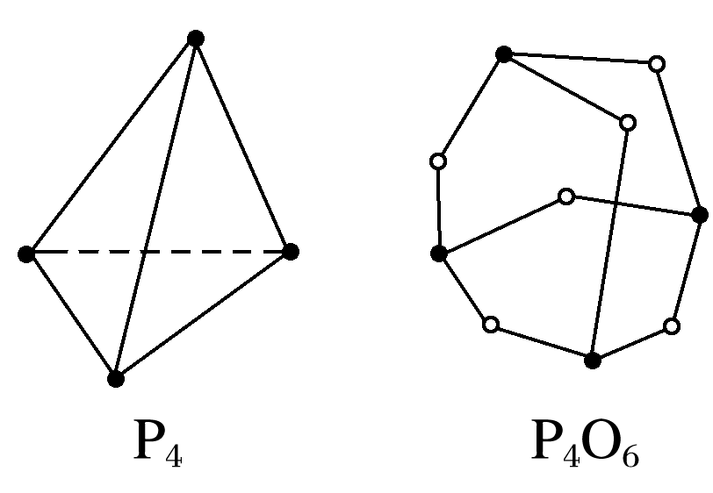
A．－1 638 kJ·mol^{－1} B．1 638 kJ·mol^{－1}
C．－126 kJ·mol^{－1} D．126 kJ·mol^{－1}
答案 A
解析 反应中的键能包括：断裂1 mol P₄和3 mol O₂分子中共价键吸收的能量和形成1 mol P₄O₆分子中共价键放出的能量。由各物质的分子结构知1 mol P₄含6 mol P—P键，3 mol O₂含3 mol O===O键，1 mol P₄O₆含12 mol P—O键，化学反应的反应热ΔH＝反应物的总键能－生成物的总键能。故ΔH＝(198 kJ·mol^{－1}×6＋498 kJ·mol^{－1}×3)－360 kJ·mol^{－1}×12＝－1 638 kJ·mol^{－1}。
5．已知N₂＋O₂===2NO为吸热反应，ΔH＝180 kJ·mol^{－1}，其中N≡N、O===O键的键能分别为946 kJ·mol^{－1}、498 kJ·mol^{－1}，则N—O键的键能为( )
A．1 264 kJ·mol^{－1} B．632 kJ·mol^{－1}
C．316 kJ·mol^{－1} D．1 624 kJ·mol^{－1}
答案 B
解析 180 kJ·mol^{－1}＝946 kJ·mol^{－1}＋498 kJ·mol^{－1}－2E_{N－O}，所以E_{N－O}＝632 kJ·mol^{－1}。
题组三 原子晶体的性质及其判断
6．下列晶体中属于原子晶体且为单质的是( )
A．金属铜 B．金刚砂
C．金刚石 D．水晶
答案 C
解析 金属铜属于金属晶体，金刚砂(SiC)、水晶(SiO₂)属于原子晶体，但为化合物，故A、B、D三项均不符合。
7．下列事实能说明刚玉(Al₂O₃)是一种原子晶体的是( )
①Al₂O₃是两性氧化物 ②硬度很大 ③它的熔点为2 045 ℃ ④几乎不溶于水 ⑤自然界中的刚玉有红宝石和蓝宝石
A．①②③ B．②③④ C．④⑤ D．②⑤
【考点】原子晶体
【题点】原子晶体的一般性质及判断
答案 B
解析 ①指的是Al₂O₃的分类，⑤指的是刚玉的种类，这两项都无法说明Al₂O₃是一种原子晶体。
8．晶体AB型共价化合物，若原子最外层电子数之和为8，常是具有半导体性质的原子晶体。已知金刚石不导电而导热，锆石(ZrO₂)不导电、不导热，却硬似钻石。近期用制耐热器的碳化硅也制成假钻石，则识别它们的可靠方法是( )
A．不导电的为锆石
B．能在玻璃上刻画出痕迹的为金刚石
C．很硬不导电而导热的是金刚石和碳化硅
D．既可导电又可导热的是碳化硅
答案 D
9．下表是某些原子晶体的熔点和硬度。
原子晶体 | 金刚石 | 氮化硼 | 碳化硅 | 石英 | 硅 | 锗
熔点/℃ | 3 900 | 3 000 | 2 700 | 1 710 | 1 410 | 1 211
硬度 | 10 | 9.5 | 9.5 | 7.0 | 6.5 | 6.0

分析表中的数据，判断下列叙述正确的是( )
A．构成原子晶体的原子种类越多，晶体的熔点越高
B．构成原子晶体的原子间的共价键键能越大，晶体的熔点越高
C．构成原子晶体的原子的半径越大，晶体的硬度越大
D．构成原子晶体的原子的相对分子质量越大，晶体的硬度越大
答案 B
解析 原子晶体的熔点和硬度与构成原子晶体的原子间的共价键键能有关，而原子间的共价键键能与原子半径的大小有关。
题组四 原子晶体结构与性质的综合
10．下列说法正确的是( )
A．在含4 mol Si—O键的二氧化硅晶体中，氧原子的数目为4N_{A}
B．金刚石晶体中，碳原子数与C—C键数之比为1∶2
C．30 g二氧化硅晶体中含有0.5N_{A}个二氧化硅分子
D．晶体硅、晶体氖均是由相应原子直接构成的原子晶体
答案 B
解析 在二氧化硅晶体中，每个硅原子形成4个Si—O键，故含有4 mol Si—O键的二氧化硅晶体的物质的量为1 mol，即含有2N_{A}个氧原子，A项错误；金刚石中每个碳原子均与另外4个碳原子形成共价键，且每两个碳原子形成一个C—C键，故1 mol碳原子构成的金刚石中共有2 mol C—C键，因此碳原子数与C—C键数之比为1∶2，B项正确；二氧化硅晶体中不存在分子，C项错误；氖晶体是由单原子分子靠分子间作用力结合在一起形成的，属于分子晶体，D项错误。

11.磷化硼是一种超硬耐磨涂层材料。如右图为其晶体结构中最小的重复结构单元，其中的每个原子均满足8电子稳定结构。下列有关说法正确的是( )
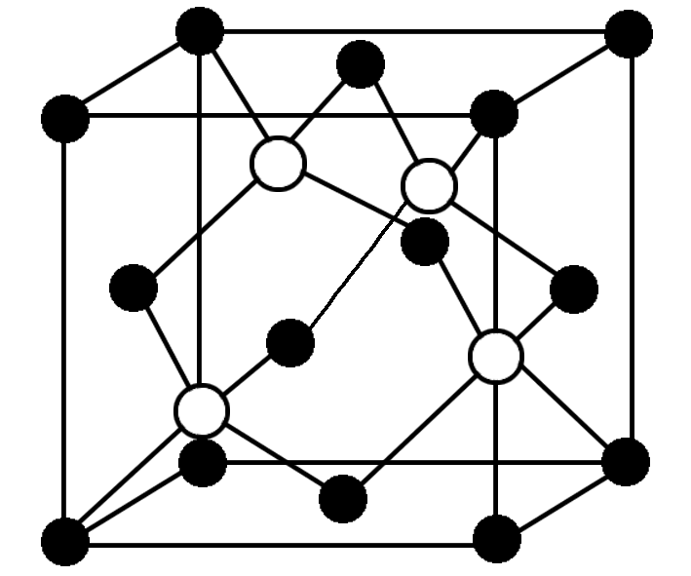
A．磷化硼晶体的化学式为BP，属于离子晶体
B．磷化硼晶体的熔点高，且熔融状态下能导电
C．磷化硼晶体中每个原子均形成4个共价键
D．磷化硼晶体结构微粒的空间堆积方式与氯化钠相同
答案 C
解析 根据题意，磷化硼为超硬耐磨材料，说明其晶体类型为原子晶体，熔融状态不导电，A项和B项错误；磷化硼原子间均为共价键，由图可以发现，每个原子均形成4个共价键，C项正确；由磷化硼的晶体结构可以看出，它的配位数为4，而NaCl晶体的配位数为6，二者结构微粒的堆积方式明显不同，故D项错误。
12．已知C₃N₄晶体具有比金刚石还大的硬度，且构成该晶体的微粒间只以单键结合。下列关于C₃N₄晶体说法错误的是( )
A．该晶体属于原子晶体，其化学键比金刚石更牢固
B．该晶体中每个碳原子连接4个氮原子、每个氮原子连接3个碳原子
C．该晶体中碳原子和氮原子的最外层都满足8电子结构
D．该晶体与金刚石相似，原子间都是非极性键
答案 D
解析 A项，晶体具有比金刚石还大的硬度，则该晶体属于原子晶体，其化学键比金刚石更牢固，正确；B项，碳最外层有4个电子，氮最外层有5个电子，则该晶体中每个碳原子连接4个氮原子、每个氮原子连接3个碳原子，正确；C项，构成该晶体的微粒间只以单键结合，每个碳原子连接4个氮原子、每个氮原子连接3个碳原子，则晶体中碳原子和氮原子的最外层都满足8电子结构，正确；D项，金刚石中只存在C—C键，属于非极性共价键，但C₃N₄晶体中C、N之间以极性共价键结合，原子间以极性键形成空间网状结构，错误。
[综合强化]
13．已知键能、键长部分数据如下表：
共价键 | Cl—Cl | Br—Br | I—I | H—F | H—Cl | H—Br | H—I | H—O
键能/kJ·mol^{－1} | 242.7 | 193.7 | 152.7 | 568 | 431.8 | 366 | 298.7 | 462.8
键长/pm | 198 | 228 | 267 |  |  |  |  | 96
共价键 | C—C | C===C | C≡C | C—H | N—H | N===O | O—O | O===O
键能  /kJ·mol^{－1} | 347.7 | 615 | 812 | 413.4 | 390.8 | 607 | 142 | 497.3
键长/pm | 154 | 133 | 120 | 109 | 101

(1)下列推断正确的是________(填字母，下同)。
A．稳定性：HF>HCl>HBr>HI
B．氧化性：I₂>Br₂>Cl₂
C．沸点：H₂O>NH₃
D．还原性：HI>HBr>HCl>HF
(2)下列有关推断正确的是________。
A．同种元素形成的共价键，稳定性：叁键>双键>单键
B．同种元素形成双键键能一定小于单键的2倍
C．键长越短，键能一定越大
D．氢化物的键能越大，其稳定性一定越强
(3)在相同条件下，将乙烯、乙炔以同速率通入等体积同浓度的溴的四氯化碳溶液中，下列观察到的现象正确的是________。
A．前者和后者同时褪色
B．前者后褪色，后者先褪色
C．前者先褪色，后者后褪色
D．无法判断
(4)上表中，在HX分子中，键长最短的是____________，最长的是________；O—O键的键长________(填“大于”“小于”或“等于”)O===O键的键长。
答案 (1)ACD (2)A (3)C (4)HF HI 大于
解析 (1)根据表中数据，同主族气态氢化物的键能从上至下逐渐减小，稳定性逐渐减弱，A项正确；从键能看，氯气、溴单质、碘单质的稳定性逐渐减弱，由原子结构知，氧化性也逐渐减弱，B项错误；由表格数据知，E(H—O)>E(N—H)，又因为r(O)<r(N)，则H₂O的沸点比NH₃高，C项正确；还原性与失电子能力有关，还原性：HI>HBr>HCl>HF，D项正确。(2)由碳碳键的数据知A项正确；由O—O键、O===O键的键能知，B项错误；C—H键的键长大于N—H键的键长，但是N—H键的键能反而较小，C项错误；由C—H、N—H的键能知，CH₄的键能较大，而稳定性较弱，D项错误。(3)乙烯断裂一个π键，键能为(615－347.7) kJ·mol^{－1}＝267.3 kJ·mol^{－1}，乙炔断裂2个π键总键能为(812－347.7)kJ·mol^{－1}＝464.3 kJ·mol^{－1}，说明乙炔断裂两个π键难于乙烯断裂一个π键，C项正确。
14．三种常见元素的性质或结构信息如下表，试根据信息回答有关问题：
元素 | A | B | C
性质结构信息 | 原子核外有两个电子层，最外层有3个未成对的电子 | 原子的M层有1对成对的p电子 | 有两种常见氧化物，其中一种是冶金工业常用的还原剂

(1)写出B原子的核外电子排布式___________________________________________。
(2)写出A的气态氢化物的电子式，并指出它的共价键属于极性键还是非极性键________________________________________________________________________。
(3)C的一种单质在自然界中硬度最大，则这种单质的晶体类型是______________。
答案 (1)1s²2s²2p⁶3s²3p⁴
(2)HN, H、极性键
(3)原子晶体
解析 由所给信息可知，A的核外电子排布式为1s²2s²2p³，A为氮；B的核外电子排布式为1s²2s²2p⁶3s²3p⁴，B为硫；常见冶金还原剂为H₂和CO，由C的一种单质在自然界中硬度最大可确定C为碳。
15．(1)金刚砂(SiC)的硬度为9.5，其晶胞结构如图甲所示，则金刚砂晶体类型为________；在SiC中，每个C原子周围最近的C原子数目为______________；若晶胞的边长为a pm，则金刚砂的密度表达式为______________________________。
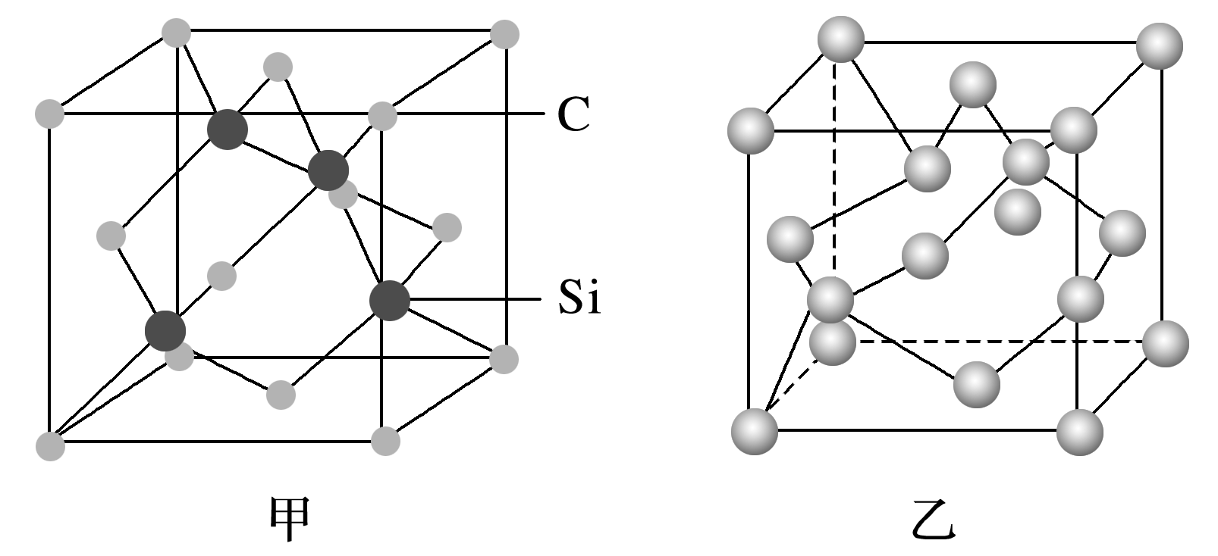
(2)硅的某种单质的晶胞如图乙所示。GaN晶体与该硅晶体相似。则GaN晶体中，每个Ga原子与________个N原子相连，与同一个Ga原子相连的N原子构成的空间结构为______________________。若该硅晶体的密度为ρ g·cm^{－3}，阿伏加德罗常数的值为N_{A}，则晶体中最近的两个硅原子之间的距离为____________ cm(用代数式表示即可)。
答案 (1)原子晶体 12
(2)4 正四面体 ×
解析 (1)金刚砂(SiC)的硬度为9.5，硬度大，属于原子晶体；每个碳原子连接4个硅原子，每个硅原子又连接其他3个碳原子，所以每个碳原子周围最近的碳原子数目为3×4＝12；该晶胞中C原子个数为8×＋6×＝4，Si原子个数为4，晶胞边长为a×10^{－10} cm，体积V＝(a×10^{－10} cm)³，ρ＝＝。
(2)根据物质的晶体结构可知，在GaN晶体中，每个Ga原子与4个N原子相连，与同一个Ga原子相连的N原子构成的空间结构为正四面体。在晶体Si的晶胞中含有Si原子的数目是8×＋6×＋4＝8，则根据晶胞的密度ρ＝可知V＝＝＝ cm³，晶胞的边长a＝＝ cm，在晶胞中两个最近的Si原子之间的距离为晶胞体对角线长的，即× cm。

